Proyecto de Diseño de Software

*Plataforma para el comercio de productos por parte de emprendedores politécnicos (PoliVentas)*

**Diseño de software**

##### Segundo Término 2018-2019

**ESCUELA SUPERIOR POLITÉCNICA DEL LITORAL**

**Facultad de ingeniería en electricidad y computación**





 **Índice**

Poliventas

Integrantes 3

Titulo del Proyecto 3

Objetivo del Proyecto 3

Descripción General 3

Requerimientos 3

Diagrama de casos de uso 3

Especificación de los casos de uso 5

Diagrama de clases 6

Diagrama de secuencia de por lo menos 5 casos de uso 7

Diagrama ER de la base de datos 8

# Integrantes

* Luis A. Sarango-Parrales
* Harold Arturo Yepez Nieto
* Edison Raúl Barreiro Zambrano
* Anthony Gabriel Espinoza Suárez

# Titulo del Proyecto

Plataforma para el comercio de productos por parte de emprendedores politécnicos (PoliVentas)

# Objetivo del Proyecto

-Mejorar el proceso de comercialización de productos que los estudiantes politécnicos ofrecen.

# Descripción General

Una empresa que desea crear una plataforma que permita reunir en un solo lugar a varios estudiantes emprendedores que deseen vender sus productos y que puedan receptar el pago mediante dicha plataforma. Para el desarrollo de este sistemase ha decidido contratar a persona con sólidos conocimintos en Diseño de Software para que diseñen una solución robusta y escalable.

La plataforma propuesta debe utilizar una arquitectura MVC dentro de una aplicación desktop como plan piloto, después se decidirá la infraestructura adecuada para este tipo de aplicación.

# Requerimientos

**1. Persistencia de datos**

El sistema debe utilizar una base de datos relacional (normalizada) en donde se almacenen todos los datos de los usuarios, productos, ventas etc.

**2. Acceso al sistema**

Una persona podrá ingresar al sistema colocando su usuario y contraseña. Luego de verificar que estas credenciales pertenecen a un usuario válido del sistema (comprador, vendedor, administrador), se procederá a mostrar la interfaz de acuerdo con el rol. Si el usuario no pertenece al sistema, se podrá registrar llenando un formulario con su información personal incluyendo nombres, apellidos, teléfono, si tiene Whatsapp o no, email, dirección, cédula, matrícula, perfil(vendedor/comprador). Los administradores pueden cambiar el rol de una persona a cualquiera de los disponibles (incluido administrador). En el futuro podrían existir más roles.

**3. Opciones de usuario**

Luego de que el usuario ha ingresado con unas credenciales válidas, se deberá mostrar el menú correspondiente a su rol. Para la GUI considere que esta aplicación se utilizará con una PC con pantalla táctil, puesto que la idea es que funcione como un quiosco de compras donde acepta dinero físico.

Si es **Comprador**, se le mostrarán las siguientes opciones:

* 1. 1) Búsqueda

a. Sencilla

* 1. b. Avanzada
  2. 2) Mis pedidos

a. Compras pendientes

b. Historial

* 1. 3) Artículos más buscados

4) Nuevos artículos

5) Cerrar sesión (Regresar al login)

Si es **Vendedor**, se le mostrarán las opciones de **comprador** y **también** las que están a continuación:

* 1. 1) Mis ventas
     1. a. Ventas pendientes
     2. b. Resumen de ventas
  2. 2) Mis productos
  3. 3) Cerrar sesión (Regresar al login)

En caso de que sea un **administrador**, se le mostrarán las siguientes opciones:

1) Administrar usuarios

* 1. 2) Búsqueda

1. a. Sencilla
2. b. Avanzada
   1. 3) Compras
3. a. Pendientes de entrega
4. b. Anuladas
5. c. Exitosas
   1. 4) Administrar Productos
   2. 5) Cerrar sesión (Regresar al login)

**4. Búsqueda**

El sistema debe buscar el texto ingresado por el usuario pero que no diferencie mayúsculas de minúsculas ni acentos o signos de puntuación. Dicha búsqueda se realiza tanto en el nombre como en la descripción del producto, pero como mínimo se debe ingresar 3 caracteres distintos de espacio y se verificará que **esté contenido** en los campos antes mencionados.

La búsqueda avanzada permite realizar filtros por costo, vendedores, categorías de los productos, calificación del producto, calificación del vendedor. Tome en cuenta que se pueden aplicar varios filtros simultáneamente.

Cada artículo mostrado debe tener nombre, categoría, precio, tiempo máximo de entrega y calificación del producto y del vendedor (Escala de 5 estrellas para cada uno). Aquí mismo deberá permitir comprar dicho artículo. El pago se debe realizar mediante compra de saldo utilizando una plataforma virtual (App de celular que ya está disponible) y que está vinculado con el número de celular del usuario actual o también puede pagar con efectivo en los quioscos donde corre la plataforma.

**5. Mis pedidos**

Esta opción muestra el listado de los pedidos pendientes, es decir, aquellos que aún no han sido recibidos. Además, se podrá visualizar un historial de todos los pedidos realizados, organizarlos por fecha, por costo y filtrarlos por nombre del producto o por vendedor. Finalmente, esto permitirá generar un PDF con la información filtrada, la cual será enviada al correo electrónico del usuario actual.

Aquí se tiene la posibilidad de calificar el producto y el vendedor utilizando estrellas. Además, se puede indicar si el producto fue entregado a tiempo o no, incluso se puede anular el pedido. Finalmente, cuando el vendedor llega con el producto pedido, el comprador debe indicar que recibió el producto, caso contrario el vendedor no le entregará dicho producto y venta se anula.

**6. Mis ventas**

Esta opción muestra el listado de las ventas, se puede elegir entre las pendientes, anuladas y exitosas. Aquí el vendedor puede anular una venta o incluso ver en un mapa, donde debe realizar la entrega de dicho artículo. Las entregas se las realiza junto a los quioscos y ambos (comprador y vendedor) deben esperar por lo menos 15 minutos de la hora pactada para dar tiempo a que llegue el otro. Después del tiempo de espera se podrá anular la venta.

**7. Mis productos**

El vendedor podrá realizar las operaciones CRUD sobre sus productos, sin embargo, la eliminación es de tipo lógica y no podrá ser deshecha por él, sino por el administrador.

**8. Salir del sistema**

Al salir del sistema debe regresar a la pantalla de inicio. En la pantalla de inicio se muestran dos listados, Los artículos más buscados y los nuevos artículos ingresados a la plataforma. Estos listados solo permiten ver la información de los artículos, pero no se pueden comprar mientras el usuario no ha ingresado y verificado su cuenta.

**9. Administrar usuarios y productos**

Los administradores podrán realizar las operaciones CRUD sobre usuarios y productos, sin embargo, la eliminación debe ser de tipo lógico, es decir; ningún registro se elimina realmente de la base, sino que se deshabilita para que puedan ser consultados o buscados por los otros usuarios.

**10. Pagos**

La plataforma permite realizar pagos en efectivo o mediante una aplicación de celular, en donde puede adquirir saldo para realizar compras desde los quioscos, este saldo se almacena directamente en la base de datos de la plataforma, así que para los usuarios esto es transparente, simplemente compran saldo y lo tienen disponible para gastar en los quioscos.

**Diagrama de casos de uso**

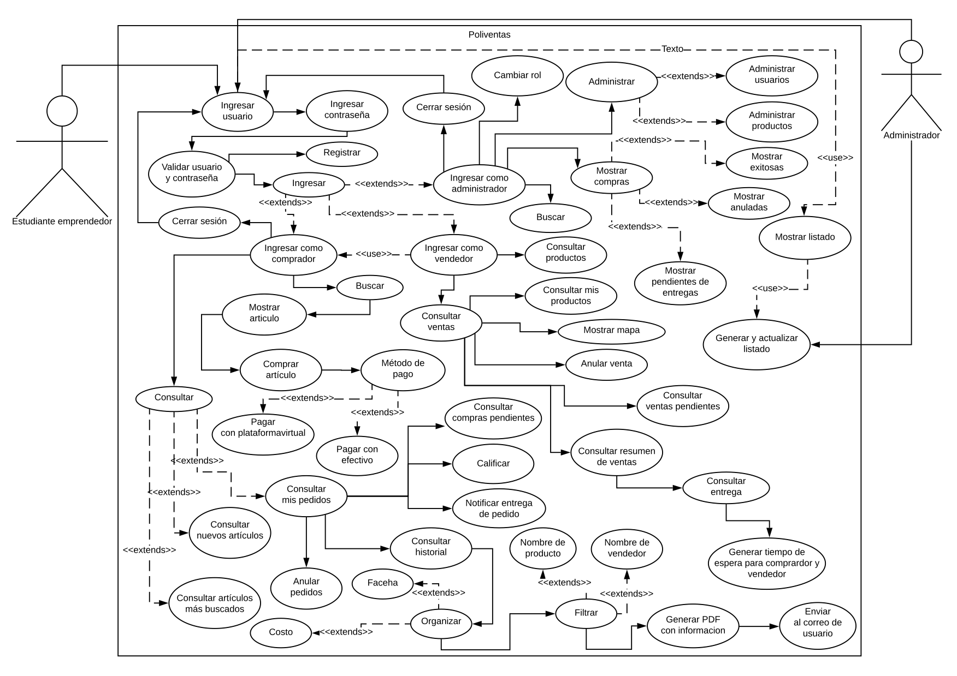

**Especificación de los casos de uso**

|  |  |
| --- | --- |
| **Id:** | C0001 |
| **Titulo:** | Consultar mis pedidos |
| **Autor:** | Harold Yepez |
| **Actores:** | Estudiante Emprendedor |
| **Usa:** |  |
| **Extiende:** | Consultar |
| **Descripción:** | Permite Consultar los pedidos realizados |
| **Precondiciones:** | El estudiante debe haber logeado en el sistema como comprador |
| **Flujo Normal:** | -El usuario pulsa el botón de pedidos realizados  -El sistema muestra los pedidos que el usuario ha realizado, junto con la fecha y costo del mismo  -EL usuario termina de visualizar  -Regresa a la pantalla principal, pulsando el botón regresar |
| **Postcondiciones:** | -la visualización se maneja de manera correcta |
| **Flujo alternativo:** | -El usuario pulsa el botón de pedidos realizados  -El sistema informa que no se ha realizado ningún pedido |

|  |  |
| --- | --- |
| **Id:** | C0002 |
| **Titulo:** | Consultar nuevos articulos |
| **Autor:** | Harold Yepez |
| **Actores:** | Estudiante Emprendedor |
| **Usa:** |  |
| **Extiende:** | Consultar |
| **Descripción:** | Permite Consultar los artículos que se agregaron recientemente |
| **Precondiciones:** | El estudiante debe haber logeado en el sistema como comprador |
| **Flujo Normal:** | -El usuario pulsa el botón de consultar artículos  -El usuario pulsa el botón de artículos nuevos  -El sistema muestra los artículos que se en orden de fecha en la que fueron ingresados.  -El usuario termina de visualizar  -Regresa a la pantalla principal pulsando el botón regresar. |
| **Postcondiciones:** | -la visualización se maneja de manera correcta |
| **Flujo alternativo:** | -El usuario termina de visualizar  -Escoge un artículo y lo agrega a sus pedidos. |

|  |  |
| --- | --- |
| **Id:** | C0003 |
| **Titulo:** | Consultar articulos mas buscados |
| **Autor:** | Harold Yepez |
| **Actores:** | Estudiante Emprendedor |
| **Usa:** |  |
| **Extiende:** | Consultar |
| **Descripción:** | Permite Consultar artículos más buscados |
| **Precondiciones:** | El estudiante debe haber logeado en el sistema como comprador |
| **Flujo Normal:** | -El usuario pulsa el botón de consultar artículos  -El usuario pulsa el botón de artículos más buscados  -El sistema muestra los artículos que tengan mayor número de visualizaciones.  -El usuario termina de visualizar  -Regresa a la pantalla principal pulsando el botón regresar. |
| **Postcondiciones:** | -la visualización se maneja de manera correcta |
| **Flujo alternativo:** | -El usuario termina de visualizar los nuevos artículos  -Escoge un artículo y lo agrega a sus pedidos |

|  |  |
| --- | --- |
| **Id:** | C0004 |
| **Titulo:** | Consultar historial |
| **Autor:** | Harold Yepez |
| **Actores:** | Estudiante Emprendedor |
| **Usa:** | Consultar mis pedidos |
| **Extiende:** |  |
| **Descripción:** | Permite Consultar artículos que se ha buscado anteriormente |
| **Precondiciones:** | El estudiante debe haber logeado en el sistema como comprador |
| **Flujo Normal:** | -El usuario pulsa el botón de consultar artículos.  -El usuario pulsa el botón de historial  -El sistema muestra los artículos que se ha consultado anteriormente.  -El usuario termina de visualizar  -Regresa a la pantalla principal pulsando el botón regresar. |
| **Postcondiciones:** | -la visualización se maneja de manera correcta |
| **Flujo alternativo:** | -El usuario termina de visualizar los artículos  -Escoge un artículo y lo agrega a sus pedidos |

|  |  |
| --- | --- |
| **Id:** | C0005 |
| **Titulo:** | Anular pedido |
| **Autor:** | Harold Yepez |
| **Actores:** | Estudiante Emprendedor |
| **Usa:** | Consultar mis pedidos |
| **Extiende:** |  |
| **Descripción:** | Permite anular un pedido que el usuario haya realizado |
| **Precondiciones:** | El estudiante debe haber logeado en el sistema como comprador |
| **Flujo Normal:** | -El usuario pulsa el botón de pedidos realizados  -El usuario escoge un pedido y pulsa el botón de anular pedido |
| **Postcondiciones:** | -El sistema muestra un mensaje de éxito |
| **Flujo alternativo:** | -El sistema muestra un mensaje de error, cuando no se pudo anular el pedido. |

|  |  |
| --- | --- |
| **Id:** | C0006 |
| **Titulo:** | Consultar mis Productos |
| **Autor:** | Harold Yepez |
| **Actores:** | Estudiante Emprendedor |
| **Usa:** | Consultar ventas |
| **Extiende:** |  |
| **Descripción:** | Permite consultar los productos que se encuentran a la venta |
| **Precondiciones:** | El estudiante debe haber logeado en el sistema como vendedor |
| **Flujo Normal:** | -El vendedor pulsa el botón de productos  -El vendedor escoge la opción de productos a la venta  -El sistema muestra los artículos que actualmente están a la venta y que pertenecen al vendedor |
| **Postcondiciones:** | -La visualización se maneja de manera correcta |
| **Flujo alternativo:** |  |

|  |  |
| --- | --- |
| **Id:** | C0007 |
| **Titulo:** | Consultar ventas pendientes |
| **Autor:** | Harold Yepez |
| **Actores:** | Estudiante Emprendedor |
| **Usa:** | Consultar ventas |
| **Extiende:** |  |
| **Descripción:** | Permite consultar las ventas que han sido solicitadas, pero no se han realizado aún. |
| **Precondiciones:** | El estudiante debe haber logeado en el sistema como vendedor |
| **Flujo Normal:** | -El vendedor pulsa el botón de ventas  -El vendedor escoge la opción de ventas pendientes.  -El sistema muestra los pedidos que se han realizado a los productos del vendedor.  -El vendedor acepta los pedidos |
| **Postcondiciones:** | -la venta se realiza y almacena en el sistema |
| **Flujo alternativo:** | -El vendedor trata de aceptar los pedidos  -El pedido fue anulado |

|  |  |
| --- | --- |
| **Id:** | C0008 |
| **Titulo:** | Consultar resumen de ventas |
| **Autor:** | Harold Yepez |
| **Actores:** | Estudiante Emprendedor |
| **Usa:** | Consultar ventas |
| **Extiende:** |  |
| **Descripción:** | Permite consultar las ventas que se han realizado con exito |
| **Precondiciones:** | El estudiante debe haber logeado en el sistema como vendedor |
| **Flujo Normal:** | -El vendedor pulsa el botón de ventas  -El vendedor escoge la opción de resumen de ventas.  -El sistema muestra las ventas que se han realizado hasta la fecha actual. |
| **Postcondiciones:** | -la visualización se muestra correctamente |
| **Flujo alternativo:** | -El vendedor filtra las ventas por lugar |
| **Id:** | C0008 |
| **Titulo:** | Anular Venta |
| **Autor:** | Harold Yepez |
| **Actores:** | Estudiante Emprendedor |
| **Usa:** | Consultar ventas |
| **Extiende:** |  |
| **Descripción:** | Permite anular una venta que se haya realizado |
| **Precondiciones:** | El estudiante debe haber logeado en el sistema como vendedor |
| **Flujo Normal:** | -El vendedor pulsa el botón de ventas  -El vendedor escoge la opción de resumen de ventas.  -El sistema muestra las ventas que se han realizado hasta la fecha actual.  -El vendedor escoge la venta que desea anular  -El sistema anula la venta |
| **Postcondiciones:** | -El sistema muestra un mensaje de éxito |
| **Flujo alternativo:** | -El sistema muestra un mensaje de error, cuando no se pudo anular la venta. |

|  |  |
| --- | --- |
| **ID** | **CDU-001** |
| **Título** | **Ingresar** |
|  | |
| **Actor Principal** | **Usuario** |
| **Actor Secundario Servidor, Cuenta estudiante** | |
| **Usa**  Validar usuario y contraseña | |
| **Extiende**  Ingresar como administrador, Ingresar como comprador ,Ingresar como vendedor | |
| **Descripción** | Un cliente de la app desea acceder como usuario, por lo que comienza a interactuar con la pantalla del kiosko. |
| **Precondición** | El usuario no está autenticado pero sí registrado. |
| **Secuencia Normal**  1.El usuario de la app ingresa al Sistema del kiosko y solicita el acceso a su rol.  2.El Sistema presenta la pantalla de login  3.El estudiante ingresa los datos (usuario y contraseña) y da click en ingresar.  4.El Sistema valida y autentica los datos.  5.El servidor retorna una respuesta, confirmando la existencia de la cuenta.  6.Finalmente, el usuario puede visualizar la información correspondiente a su cuenta. | |
| **Postcondición** | -El cliente recibe un mensaje de confirmación y el Sistema muestra la pantalla respectiva a su rol. |
| **Secuencia alternativa**  a.El nombre del usuario o la contraseña no existe.  1.El Sistema informa del error.  2.El estudiante modifica el nombre de usuario.  b.Comprobación de contraseña falla.  1.El Sistema informa del error.  2.El estudiante corrige la contraseña. | |
| **Reglas de negocio** | Contraseña:- El usuario que ingresa debe pertenecer al dominio facultad.espol.edu.ec . |

**Diagrama de clases**

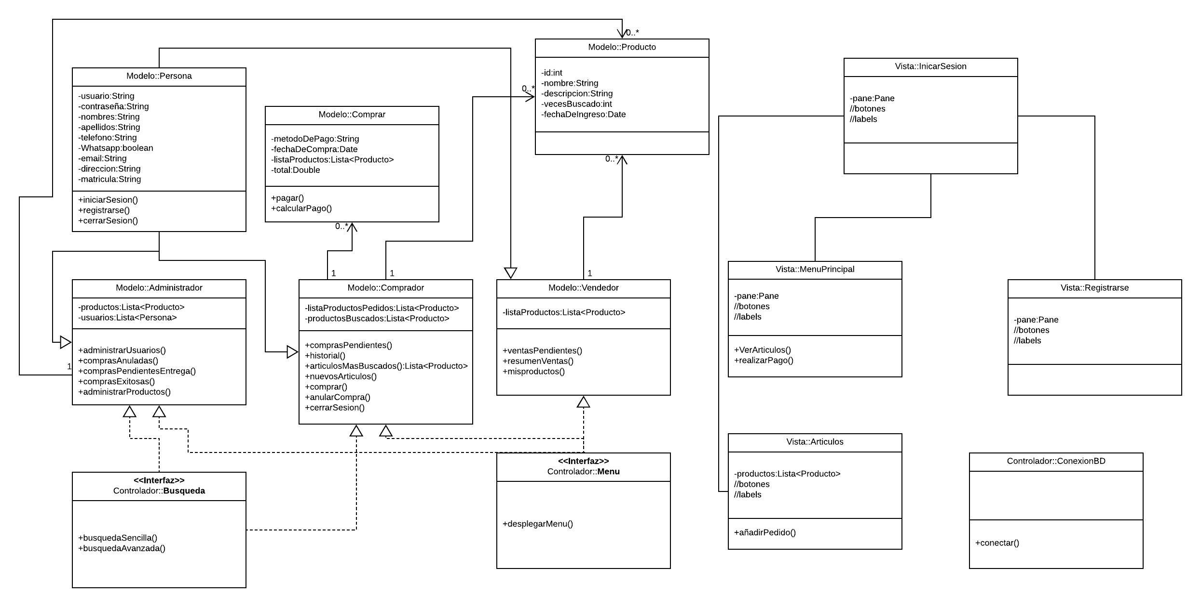

**Diagrama de secuencias de por lo menos 5 casos de uso**

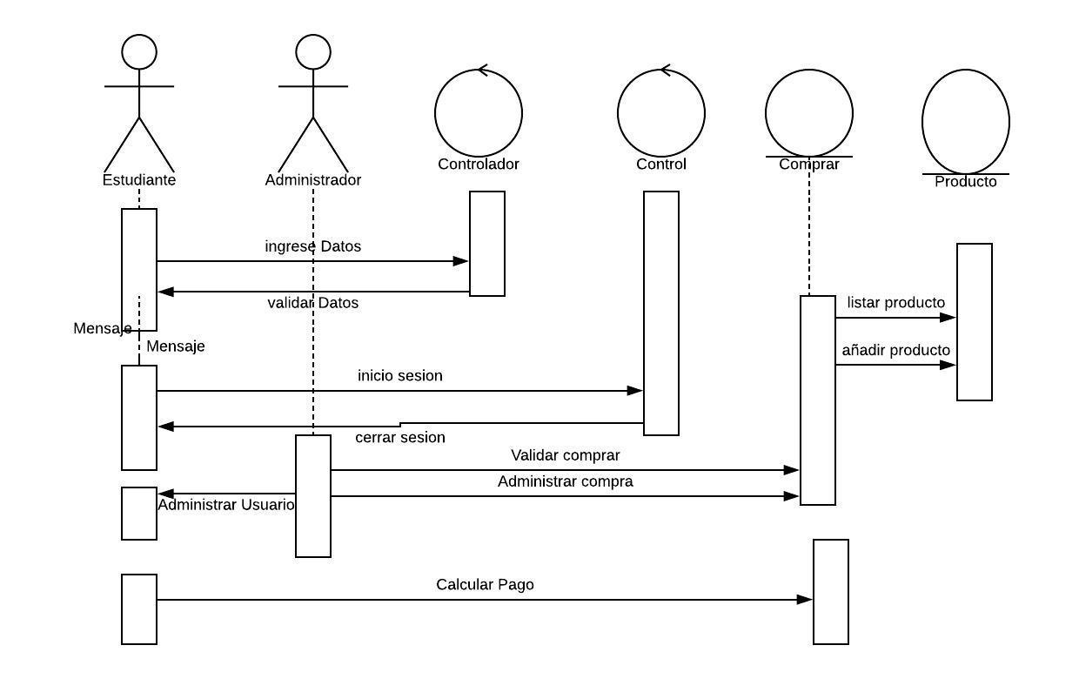

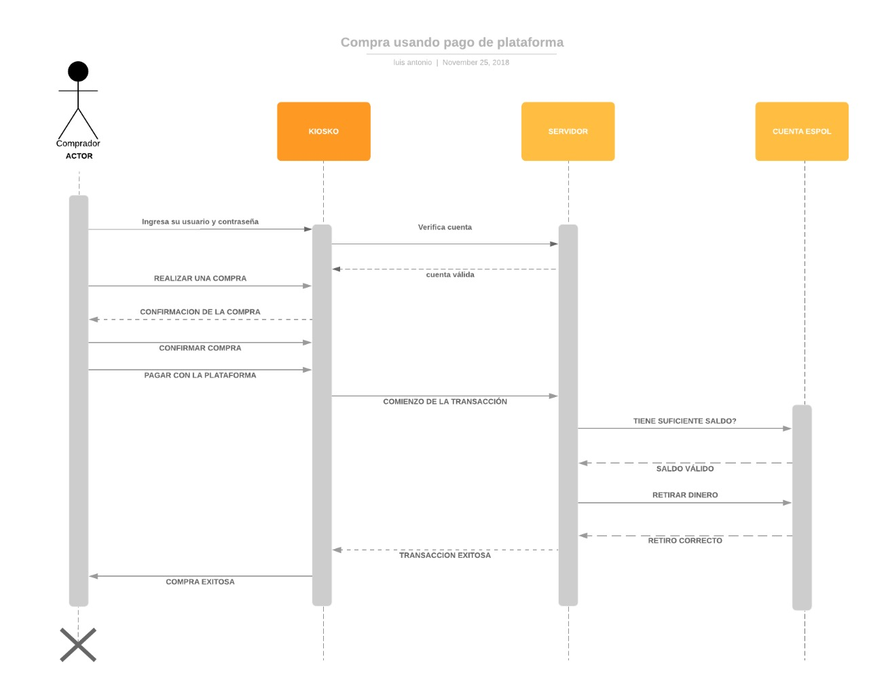

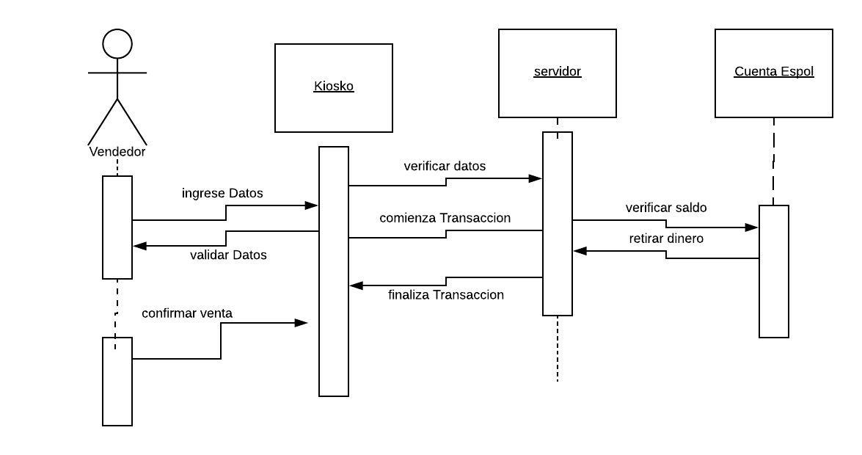

**Diagrama ER de la base de datos**

